附件二：
武威职业学院薪酬系统手机APP
下载及查询方法

一、打开微信扫描下图二维码：

二、如下图提示：
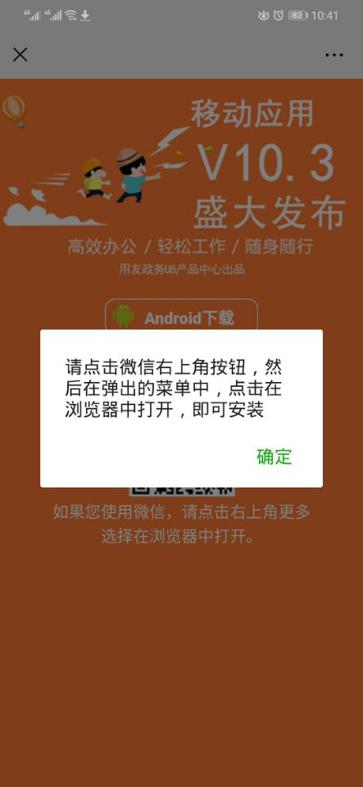
点击右上角...选择浏览器打开，跳转下载界面
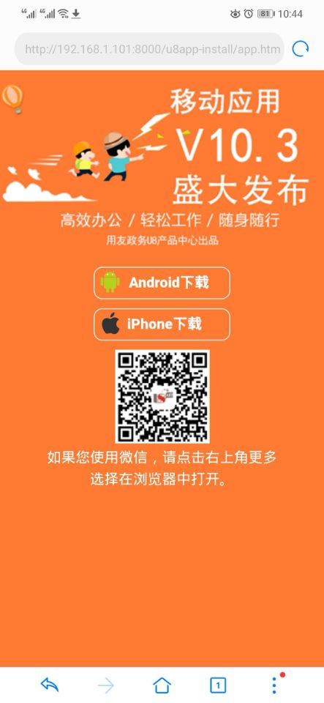
根据手机系统，选择对应的版本下载安装，安卓手机直接下载安装即可，IOS系统启用说明如下：

U8移动应用IOS系统启用说明

演示文档以苹果IOS9.1为例进行操作说明
- 安装“移动应用”成功后，首次进入IOS系统会提示不能使用，如下图：
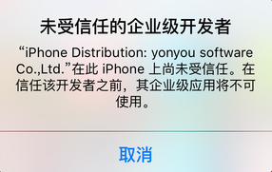
- 解决方法，进入“设置”—>“通用”功能，如下图：
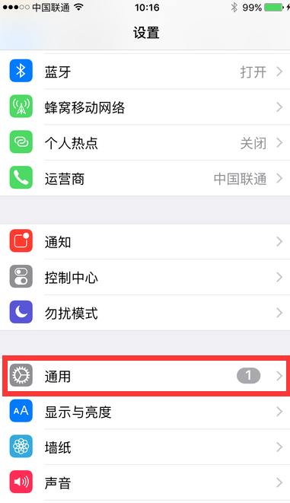
- 选择“通用”下面的“描述文件与设备管理”，如下图：
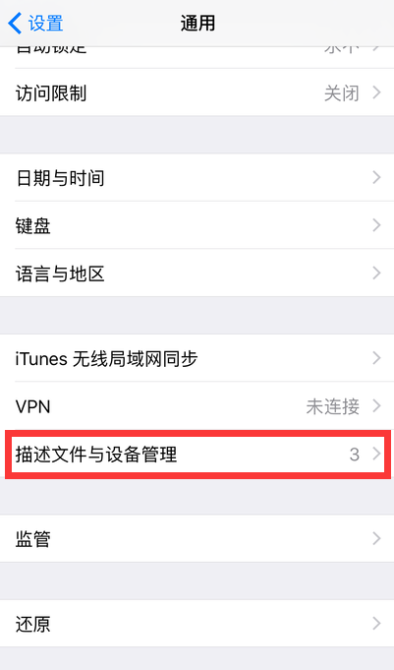
- 选择“yonyou software CO.,Ltd”选项，如下图：
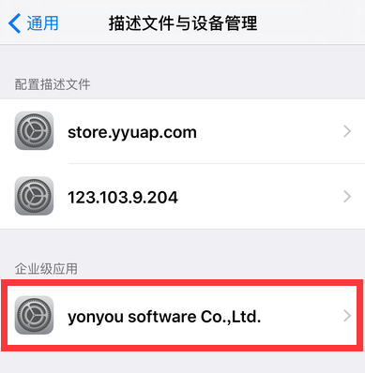

- 点击“信任yonyou software CO.,Ltd”,如下图：
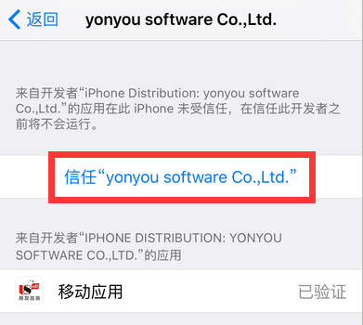
- “信任”后，就可以正常登陆“移动应用”了。
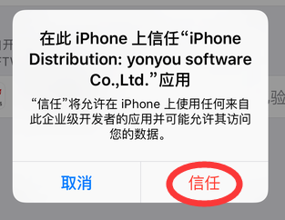
- 安装完成以后打开用友政务手机APP

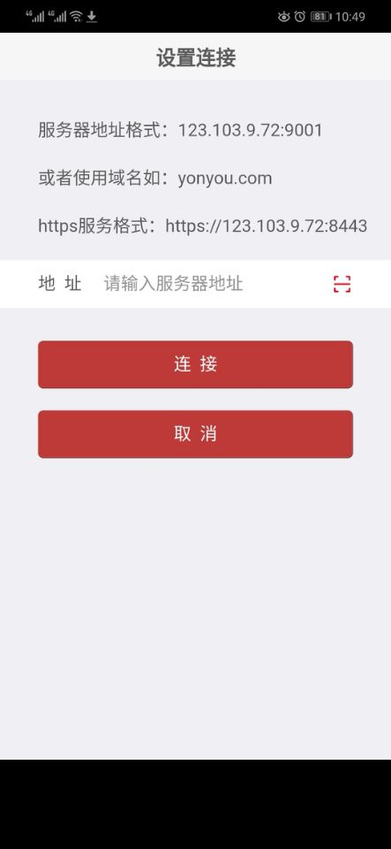
在地址一栏输入10.1.64.173：8000，或者点击后面[-]出现扫描二维码界面，扫描下图二维码

完成以后点击连接，进入登录界面

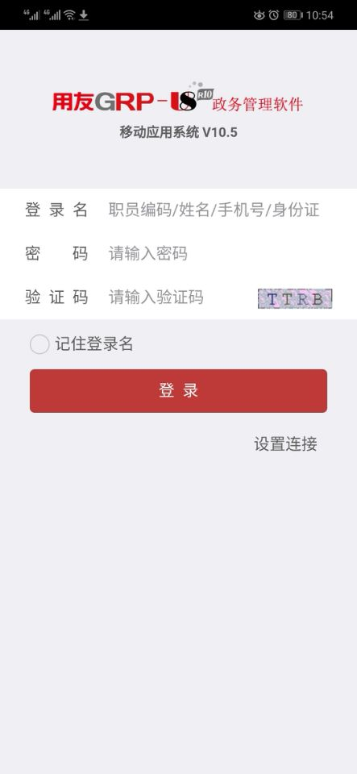

四、登录账号为身份证号码或姓名，初始密码为身份证号后六位。

